PONIEDZIAŁEK 04.03

Posiłki | Dieta podstawowa | Dieta lekkostrawna | Dieta lekkostrawna z ograniczeniem węglowodanów łatwoprzyswajalnych | Dieta lekkostrawna z ograniczeniem tłuszczów nasyconych
Śniadanie | Szynka konserwowa 50 g (1,3,7,9),sałata masłowa, pomidor 50 g, masło 20 g (7),bułka pszenna (1),herbata 200 ml  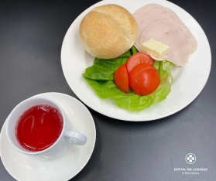 | Szynka konserwowa 50 g (1,3,7,9),sałata masłowa, pomidor 50 g, masło 20 g (7),bułka pszenna (1),herbata 200 ml | Szynka konserwowa 50 g (1,3,7,9),sałata masłowa, pomidor 50 g, masło 20 g (7),bułka pszenno-żytnia (1),herbata 200 ml  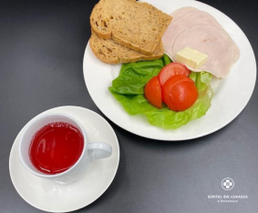 | Szynka konserwowa 50 g (1,3,7,9),sałata masłowa, pomidor 50 g, masło 20 g (7),bułka pszenna (1),herbata 200 ml
Obiad | Zupa brokułowa 450 ml(7,9) Ziemniaki puree 150 g(7) Klopsiki drobiowe w sosie pieczarkowym 140 g(1,3,7) Buraczki zasmażane 150 g(7) Kompot  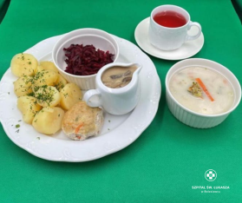 | Zupa brokułowa 450 ml(7,9) Ziemniaki puree 150 g(7) Klopsiki drobiowe w sosie pieczarkowym 140 g(1,3,7) Buraczki zasmażane 150 g(7) Kompot | Zupa brokułowa 450 ml(7,9) Ziemniaki puree 150 g(7) Klopsiki drobiowe w sosie pieczarkowym 140 g(1,3,7) Buraczki zasmażane 150 g(7) Kompot | Zupa brokułowa 450 ml(7,9) Placki ziemniaczane z sosem pieczarkowym 200 g (1,3,7) Surówka z białej kapusty 150 g Kompot  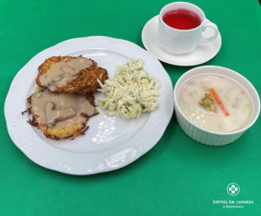
Kolacja | Ser topiony 50 g (7),jajko gotowane,ogórek 50g ,masło 20 g (7),chleb pszenno-żytni 2 kromki (1),herbata 200 ml  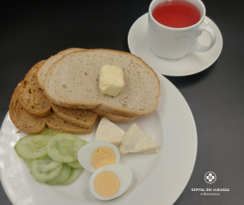 | Ser topiony 50 g (7),jajko gotowane,ogórek 50g ,masło 20 g (7),chleb pszenno-żytni 2 kromki (1),herbata 200 ml | Ser topiony 50 g (7),jajko gotowane,ogórek 50g ,masło 20 g (7),chleb pszenno-żytni 2 kromki (1),herbata 200 ml  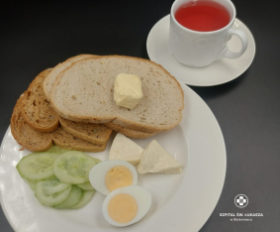 | Ser topiony 50 g (7),jajko gotowane,ogórek 50g ,masło 20 g (7),chleb pszenno-żytni 2 kromki (1),herbata 200 ml
Podsumowanie wartości odżywczych | Energia: 2090 kcal, Białko: 133g, Tłuszcze: 83 g, Węglowodany: 220g | Energia: 2097 kcal, Białko: 133g, Tłuszcze: 83 g, Węglowodany: 220g | Energia: 2097 kcal, Białko: 133g, Tłuszcze: 83 g, Węglowodany: 220g | Energia: 1843 kcal, Białko: 30 g, Tłuszcze: 55 g, Węglowodany: 261g

WTOREK 05.03

Posiłki | Dieta podstawowa | Dieta lekkostrawna | Dieta lekkostrawna z ograniczeniem węglowodanów łatwoprzyswajalnych | Dieta lekkostrawna z ograniczeniem tłuszczów nasyconych
Śniadanie | Płatki owsiane z jogurtem i chutneyem wiśniowym 100 g (1),(7),Polędwica z majerankiem 40 g (9),(10),pomidor 50 g, chleb pszenno-żytni 2 kromki(1),masło 20 g 7,herbata 200 g  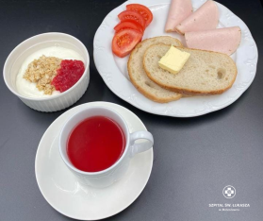 | Płatki owsiane z jogurtem i chutneyem wiśniowym 100 g (1),(7),Polędwica z majerankiem 40 g (9),(10),pomidor 50 g, chleb pszenno-żytni 2 kromki(1),masło 20 g 7,herbata 200 g | Płatki owsiane z jogurtem i chutneyem wiśniowym 100 g (1),(7),Polędwica z majerankiem 40 g (9),(10),pomidor 50 g, chleb pszenno-żytni 2 kromki(1),masło 20 g 7,herbata 200 g  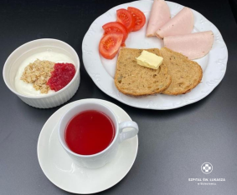 | Płatki owsiane z jogurtem i chutneyem wiśniowym 100 g (1),(7),Polędwica z majerankiem 40 g (9),(10),pomidor 50 g, chleb pszenno-żytni 2 kromki(1),masło 20 g 7,herbata 200 g
Obiad | Żurek z białą kiełbasą 450 ml(1,7,9) Ziemniaki puree 150 g(7) Wolno pieczony karczek w sosie pieczeniowym 140 g(1,7,9) Surówka z czerwonej kapusty 150 g Kompot  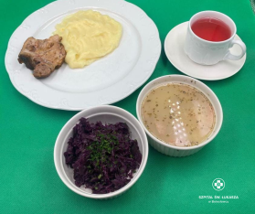 | Żurek z białą kiełbasą 450 ml(1,7,9) Ziemniaki puree 150 g(7) Wolno pieczony karczek w sosie pieczeniowym 140 g(1,7,9) Surówka z czerwonej kapusty 150 g Kompot | Żurek z białą kiełbasą 450 ml(1,7,9) Ziemniaki puree 150 g(7) Wolno pieczony karczek w sosie pieczeniowym 140 g(1,7,9) Surówka z czerwonej kapusty 150 g Kompot | Żurek z białą kiełbasą 450 ml(1,7,9) Leniwe z sosem truskawkowym 350 g(1,3,7) Kompot  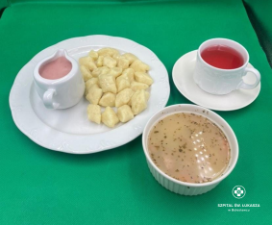
Kolacja | Winerki wieprzowo-drobiowe (1,7,9),musztarda (10),pomidor 50 g, masło 20 g (7),grahamka (1) ,herbata 200 ml  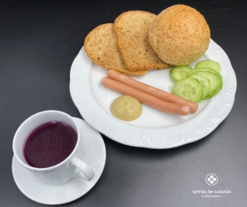 | Winerki wieprzowo-drobiowe (1,7,9),musztarda (10),pomidor 50 g, masło 20 g (7),grahamka (1) ,herbata 200 ml | Winerki wieprzowo-drobiowe (1,7,9),musztarda (10),pomidor 50 g, masło 20 g (7),grahamka (1) ,herbata 200 ml  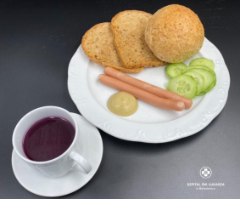 | Winerki wieprzowo-drobiowe (1,7,9),musztarda (10),pomidor 50 g, masło 20 g (7),grahamka (1) ,herbata 200 ml
Podsumowanie wartości odżywczych | Energia: 2331 kcal, Białko:93g, Tłuszcze: 196g, Węglowodany: 275g | Energia: 2331 kcal, Białko:93g, Tłuszcze: 196g, Węglowodany: 275g | Energia: 2331 kcal, Białko:93g, Tłuszcze: 196g, Węglowodany: 275g | Energia: 2207 kcal, Białko: 97g, Tłuszcze: 79 g, Węglowodany: 295g

ŚRODA 06.03

Posiłki | Dieta podstawowa | Dieta lekkostrawna | Dieta lekkostrawna z ograniczeniem węglowodanów łatwoprzyswajalnych | Dieta lekkostrawna z ograniczeniem tłuszczów nasyconych
Śniadanie | Jogurt naturalny z płatkami orkiszowymi i konfiturą z ze śliwek 100 g (1),(7), szynka z indyka 70 g (7), ogórek 50 g, rzodkiewka 2 szt,bułka pszenna (1),masło 20 g (7),herbata 200 ml  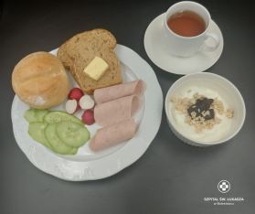 | Jogurt naturalny z płatkami orkiszowymi i konfiturą z ze śliwek 100 g (1),(7), szynka z indyka 70 g (7), ogórek 50 g, rzodkiewka 2 szt,bułka pszenna (1),masło 20 g (7),herbata 200 ml | Jogurt naturalny z płatkami orkiszowymi i konfiturą z ze śliwek 100 g (1),(7), szynka z indyka 70 g (7), ogórek 50 g, rzodkiewka 2 szt,bułka pszenno-żytnia(1),masło 20 g (7),herbata 200 ml | Jogurt naturalny z płatkami orkiszowymi i konfiturą z ze śliwek 100 g (1),(7), szynka z indyka 70 g (7), ogórek 50 g, rzodkiewka 2 szt,bułka pszenna (1),masło 20 g (7),herbata 200 ml
Obiad | Zupa ziemniaczana z boczkiem 450 ml(1,7,9) Pyzy ziemniaczane z mięsem 300 g(1,3,7,9) Surówka szwedzka 150 g Kompot  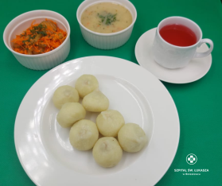 | Zupa ziemniaczana z boczkiem 450 ml(1,7,9) Pyzy ziemniaczane z mięsem 300 g(1,3,7,9) Surówka szwedzka 150 g Kompot | Zupa ziemniaczana z boczkiem 450 ml(1,7,9) Pyzy ziemniaczane z mięsem 300 g(1,3,7,9) Surówka szwedzka 150 g Kompot | Zupa ziemniaczana z boczkiem 450 ml(1,7,9) Placki z kaszy jaglanej w sosie brokułowym 200 g (1,3,7) Surówka z kiszonej kapusty 150g Kompot  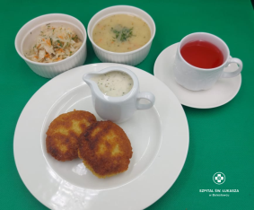
Kolacja | Dżem brzoskwiniowy 50g(11),twarożek waniliowy 80 g (7), chleb pszenno-żytni 2 kromki (1),masło 20 g (7),herbata 200 ml  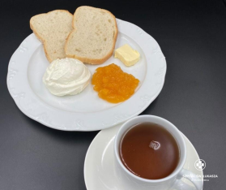 | Dżem brzoskwiniowy 50g(11),twarożek waniliowy 80 g (7), chleb pszenno-żytni 2 kromki (1),masło 20 g (7),herbata 200 ml | Dżem brzoskwiniowy 50g(11),twarożek waniliowy 80 g (7), chleb pszenno-żytni 2 kromki (1),masło 20 g (7),herbata 200 ml  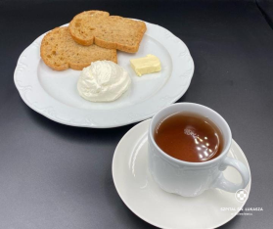 | Dżem brzoskwiniowy 50g(11),twarożek waniliowy 80 g (7), chleb pszenno-żytni 2 kromki (1),masło 20 g (7),herbata 200 ml
Podsumowanie wartości odżywczych | Energia: 2485 kcal, Białko: 107g, Tłuszcze: 97g, Węglowodany: 300g | Energia: 2485 kcal, Białko: 107g, Tłuszcze: 97g, Węglowodany: 300g | Energia: 2485 kcal, Białko: 107g, Tłuszcze: 97g, Węglowodany: 300g | Energia: 2326 kcal, Białko: 101g, Tłuszcze: 87 g, Węglowodany: 288g

CZWARTEK 07.03

Posiłki | Dieta podstawowa | Dieta lekkostrawna | Dieta lekkostrawna z ograniczeniem węglowodanów łatwoprzyswajalnych | Dieta lekkostrawna z ograniczeniem tłuszczów nasyconych
Śniadanie | Jogurt naturalny z prażonymi jabłkami z kardamonem 100 g(7),pasta jajeczna z koprem 80 g (9),(10),ser gouda 50 g (7)sałata masłowa 20 g, chleb pszenno-żytni 2 kromki (1), masło 20 g (7),herbata 200 ml  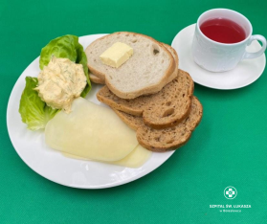 | Jogurt naturalny z prażonymi jabłkami z kardamonem 100 g(7),pasta jajeczna z koprem 80 g (9),(10),ser gouda 50 g (7)sałata masłowa 20 g, chleb pszenno-żytni 2 kromki (1), masło 20 g (7),herbata 200 ml | Jogurt naturalny z prażonymi jabłkami z kardamonem 100 g(7),pasta jajeczna z koprem 80 g (9),(10),ser gouda 50 g (7)sałata masłowa 20 g, chleb pszenno-żytni 2 kromki (1), masło 20 g (7),herbata 200 ml | Jogurt naturalny z prażonymi jabłkami z kardamonem 100 g(7),pasta jajeczna z koprem 80 g (9),(10),ser gouda 50 g (7)sałata masłowa 20 g, chleb pszenno-żytni 2 kromki (1), masło 20 g (7),herbata 200 ml
Obiad | Zupa pomidorowa z ryżem 450 ml(7,9) Ziemniaki gotowane 150 g(9) Kotlet mielony z duszoną cebulką 120 g(1,3,7) Marchewka z groszkiem 150 g(7) Kompot  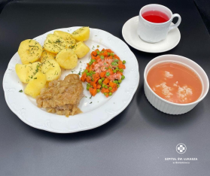 | Zupa pomidorowa z ryżem 450 ml(7,9) Ziemniaki gotowane 150 g(9) Kotlet mielony z duszoną cebulką 120 g(1,3,7) Marchewka z groszkiem 150 g(7) Kompot | Zupa pomidorowa z ryżem 450 ml(7,9) Ziemniaki gotowane 150 g(9) Kotlet mielony z duszoną cebulką 120 g(1,3,7) Marchewka z groszkiem 150 g(7) Kompot | Zupa pomidorowa z ryżem 450 ml(7,9) Penne z dynią, cukinią i brokułami 350 g(7) Kompot  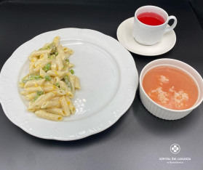
Kolacja | Kiełbaski śląskie 100g (1),(6),(9),(10),ogórek 50 g , pomidory z oliwą z oliwek 70 g, ketchup 30 g, masło 20 g (7),chleb pszenno-żytni 2 kromki (1), herbata 200 ml  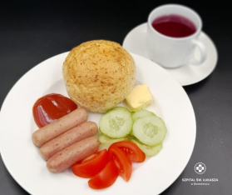 | Kiełbaski śląskie 100g (1),(6),(9),(10),ogórek 50 g , pomidory z oliwą z oliwek 70 g, ketchup 30 g, masło 20 g (7),chleb pszenno-żytni 2 kromki (1), herbata 200 ml | Kiełbaski śląskie 100g (1),(6),(9),(10),ogórek 50 g , pomidory z oliwą z oliwek 70 g, ketchup 30 g, masło 20 g (7),chleb pszenno-żytni 2 kromki (1), herbata 200 ml  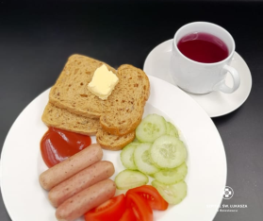 | Kiełbaski śląskie 100g (1),(6),(9),(10),ogórek 50 g , pomidory z oliwą z oliwek 70 g, ketchup 30 g, masło 20 g (7),chleb pszenno-żytni 2 kromki (1), herbata 200 ml
Podsumowanie wartości odżywczych | Energia: 2369 kcal, Białko:91g, Tłuszcze: 132g, Węglowodany: 210g | Energia: 2369 kcal, Białko:91g, Tłuszcze: 132g, Węglowodany: 210g | Energia: 2369 kcal, Białko:91g, Tłuszcze: 132g, Węglowodany: 210g | Energia: 2234 kcal, Białko: 76g, Tłuszcze: 118g, Węglowodany: 223g

PIĄTEK 08.03

Posiłki | Dieta podstawowa | Dieta lekkostrawna | Dieta lekkostrawna z ograniczeniem węglowodanów łatwoprzyswajalnych | Dieta lekkostrawna z ograniczeniem tłuszczów nasyconych
Śniadanie | Szynka z drobiowa 50 g(11),pasztet pieczony 50 g (9),(10),masło 20 g (7) ,ogórek 50 g, pomidor 50g, bułka pszenna (1),herbata 200 ml  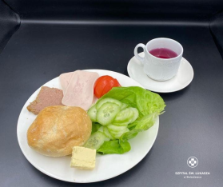 | Szynka z drobiowa 50 g(11),pasztet pieczony 50 g (9),(10),masło 20 g (7) ,ogórek 50 g, pomidor 50g, bułka pszenna (1),herbata 200 ml | Szynka z drobiowa 50 g(11),pasztet pieczony 50 g (9),(10),masło 20 g (7) ,ogórek 50 g, pomidor 50g, bułka pszenna (1),herbata 200 ml  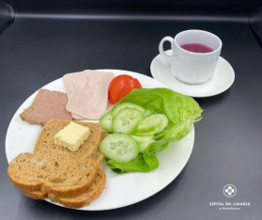 | Szynka z drobiowa 50 g(11),pasztet pieczony 50 g (9),(10),masło 20 g (7) ,ogórek 50 g, pomidor 50g, bułka pszenna (1),herbata 200 ml
Obiad | Minestronne z ciecierzycą i selerem naciowym 450 ml(9) Pulpety rybne w sosie pietruszkowym 120 g(1,3,7) Surówka z kiszonej kapusty 150 g Kompot  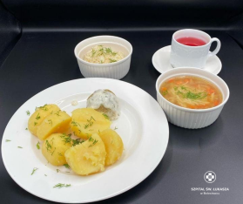 | Minestronne z ciecierzycą i selerem naciowym 450 ml(9) Pulpety rybne w sosie pietruszkowym 120 g(1,3,7) Surówka z kiszonej kapusty 150 g Kompot | Minestronne z ciecierzycą i selerem naciowym 450 ml(9) Pulpety rybne w sosie pietruszkowym 120 g(1,3,7) Surówka z kiszonej kapusty 150 g Kompot | Minestronne z ciecierzycą i selerem naciowym 450 ml(9) Naleśniki z twarożkiem waniliowym ,sosem truskawkowym i borówkami 450 g(1,3,7) Kompot  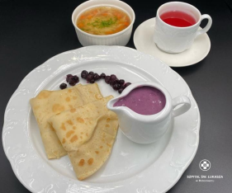
Kolacja | Kurczak w galarecie 100 g (7,9) ,ser Edam 50 g ,sałata masłowa 2 liście,chleb pszenno-żytni 2 kromki (1),herbata 200 ml  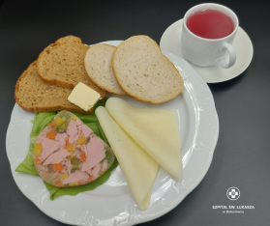 | Kurczak w galarecie 100 g (7,9) ,ser Edam 50 g ,sałata masłowa 2 liście,chleb pszenno-żytni 2 kromki (1),herbata 200 ml | Kurczak w galarecie 100 g (7,9) ,ser Edam 50 g ,sałata masłowa 2 liście,chleb pszenno-żytni 2 kromki (1),herbata 200 ml | Kurczak w galarecie 100 g (7,9) ,ser Edam 50 g ,sałata masłowa 2 liście,chleb pszenno-żytni 2 kromki (1),herbata 200 ml
Podsumowanie wartości odżywczych | Energia: 1744 kcal, Białko: 91g, Tłuszcze: 71 g, Węglowodany 193g | Energia: 1744 kcal, Białko: 91g, Tłuszcze: 71 g, Węglowodany 193g | Energia: 1744 kcal, Białko: 91g, Tłuszcze: 71 g, Węglowodany 193g | Energia: 1878 kcal, Białko: 93g, Tłuszcze: 94 g, Węglowodany 173g

SOBOTA 09.03

Posiłki | Dieta podstawowa | Dieta lekkostrawna | Dieta z ograniczeniem węglowodanów łatwoprzyswajalnych | Dieta z ograniczeniem tłuszczów nasyconych
Śniadanie | Kiełbasa biała 100 g (6),(9),(10) , pomidor 50g,sałata masłowa 2 liście, ketchup 20g, masło 20 g (7), grahamka (1),herbata 200 ml  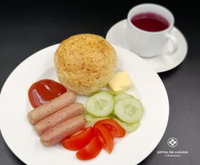 | Kiełbasa biała 100 g (6),(9),(10) , pomidor 50g,sałata masłowa 2 liście, ketchup 20g, masło 20 g (7), grahamka (1),herbata 200 ml | Kiełbasa biała 100 g (6),(9),(10) , pomidor 50g,sałata masłowa 2 liście, ketchup 20g, masło 20 g (7), grahamka (1),herbata 200 ml  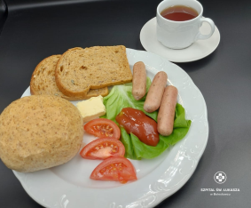 | Kiełbasa biała 100 g (6),(9),(10) , pomidor 50g,sałata masłowa 2 liście, ketchup 20g, masło 20 g (7), grahamka (1),herbata 200 ml
Obiad | Zupa pieczarkowa z makaronem 450 ml(7,9) Kasza jęczmienna 150 g(1) Gulasz wieprzowy 120 g(1,9) Coleslaw 150 g(7) Kompot  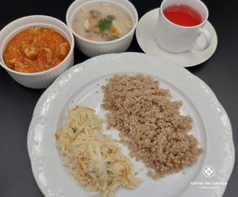 | Zupa pieczarkowa z makaronem 450 ml(7,9) Kasza jęczmienna 150 g(1) Gulasz wieprzowy 120 g(1,9) Coleslaw 150 g(7) Kompot | Zupa pieczarkowa z makaronem 450 ml(7,9) Kasza jęczmienna 150 g(1) Gulasz wieprzowy 120 g(1,9) Coleslaw 150 g(7) Kompot | Zupa pieczarkowa z makaronem 450 ml(7,9) Kopytka z sosem śmietankowym i owocami 300 g(1,3,7) Kompot  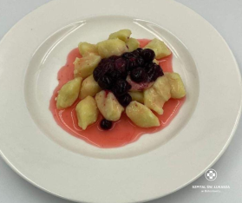
Kolacja | Sałatka warzywna z pieczonych warzyw 100 g (7),(9),ser gouda 50 g (7),sałata masłowa 2 liście,chleb pszenno-żytni 2 kromki (1),herbata 200 ml  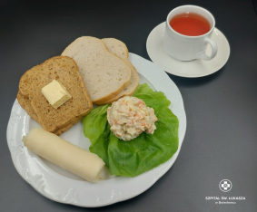 | Sałatka warzywna z pieczonych warzyw 100 g (7),(9),ser gouda 50 g (7),sałata masłowa 2 liście,chleb pszenno-żytni 2 kromki (1),herbata 200 ml | Sałatka warzywna z pieczonych warzyw 100 g (7),(9),ser gouda 50 g (7),sałata masłowa 2 liście,chleb pszenno-żytni 2 kromki (1),herbata 200 ml | Sałatka warzywna z pieczonych warzyw 100 g (7),(9),ser gouda 50 g (7),sałata masłowa 2 liście,chleb pszenno-żytni 2 kromki (1),herbata 200 ml
Podsumowanie wartości odżywczych | Energia: 2235 kcal, Białko: 152g, Tłuszcze: 62 g, Węglowodany: 248g | Energia: 2235 kcal, Białko: 152g, Tłuszcze: 62 g, Węglowodany: 248g | Energia: 2235 kcal, Białko: 152g, Tłuszcze: 62 g, Węglowodany: 248g | Energia: 2066 kcal, Białko: 110 g, Tłuszcze: 53g Węglowodany: 298g

NIEDZIELA 10.03

Posiłki | Dieta podstawowa | Dieta lekkostrawna | Dieta lekkostrawna z ograniczeniem węglowodanów łatwoprzyswajalnych | Dieta lekkostrawna z ograniczeniem tłuszczów nasyconych
Śniadanie | Pasta z tuńczyka 40 g(4,9), ,ser Edam 40 g(7),ogórek 50 g, grahamka (1),herbata 200 ml  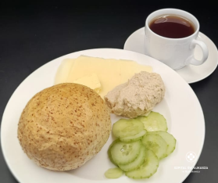 | Pasta z tuńczyka 40 g(4,9), ,ser Edam 40 g(7),ogórek 50 g, bułka pszenna(1),herbata 200 ml | Pasta z tuńczyka 40 g(4,9), ,ser Edam 40 g(7),ogórek 50 g, grahamka (1),herbata 200 ml  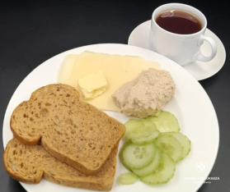 | Pasta z tuńczyka 40 g(4,9), ,ser Edam 40 g(7),ogórek 50 g, grahamka (1),herbata 200 ml
Obiad | Rosół drobiowy z makaronem i natką pietruszki 450 ml(1,3,9) Ziemniaki gotowane 150 g Kotlet drobiowy w panierce 130 g(1,3,7) Sałata lodowa ze szczypiorkiem i śmietaną 150 g(7) Kompot  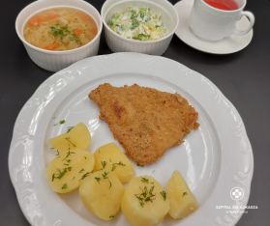 | Rosół drobiowy z makaronem i natką pietruszki 450 ml(1,3,9) Ziemniaki gotowane 150 g Kotlet drobiowy w panierce 130 g(1,3,7) Sałata lodowa ze szczypiorkiem i śmietaną 150 g(7) Kompot | Rosół drobiowy z makaronem i natką pietruszki 450 ml(1,3,9) Ziemniaki gotowane 150 g Kotlet drobiowy w panierce 130 g(1,3,7) Sałata lodowa ze szczypiorkiem i śmietaną 150 g(7) Kompot | Rosół drobiowy z makaronem i natką pietruszki 450 ml(1,3,9) Kasza jęczmienna 150 g(1) Kotlety z kalafiora 200 g Sos cukiniowy 50 g (1),(7) Sałata lodowa ze szczypiorkiem i śmietaną 150 g(7) Kompot
Kolacja | Hummus z dyni hokkaido i ciecierzycy(4) 120g ogórek 50g, ser emmentaler 50 g,masło 20 g (7),chleb pszenno-żytni 2 kromki (1),herbata 200 ml  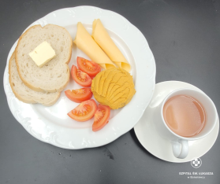 | Hummus z dyni hokkaido i ciecierzycy(4) 120g ogórek 50g, ser emmentaler 50 g,masło 20 g (7),chleb pszenno-żytni 2 kromki (1),herbata 200 ml | Hummus z dyni hokkaido i ciecierzycy(4) 120g ogórek 50g, ser emmentaler 50 g,masło 20 g (7),chleb pszenno-żytni 2 kromki (1),herbata 200 ml  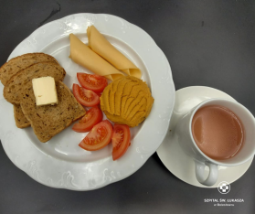 | Hummus z dyni hokkaido i ciecierzycy(4) 120g ogórek 50g, ser emmentaler 50 g,masło 20 g (7),chleb pszenno-żytni 2 kromki (1),herbata 200 ml
Podsumowanie wartości odżywczych | Energia: 2374 kcal, Białko: 102 g, Tłuszcze: 94 g, Węglowodany: 280g | Energia: 2374 kcal, Białko: 102 g, Tłuszcze: 94 g, Węglowodany: 280g | Energia: 2374 kcal, Białko: 102 g, Tłuszcze: 94 g, Węglowodany: 280g | Energia: 2414 kcal, Białko: 102 g, Tłuszcze: 90 g, Węglowodany: 299g

